
Université Abdelmalek Essaadi
Ecole Nationale des Sciences Appliquées d’Al Hoceima

Devoir Libre de Magnétostatique
1ère Année AP, Année 2019-2020

Exercice 1:
On considère la nappe surfacique de courant définie en coordonnées cylindriques 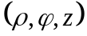 par:
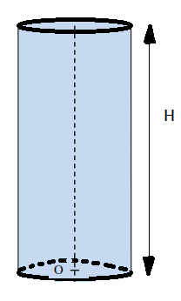
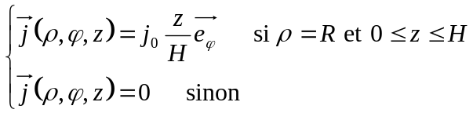

H
- Déterminer la direction du champ 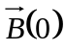 crée par la distribution au point O (centre de la base du cylindre)
- Calculer ce champ magnétique 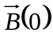 .
- Quel est le moment magnétique 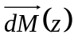 d'une tranche de la distribution de courant comprise entre z et z+dz
- Calculer le moment magnétique total 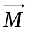 de la nappe de courant 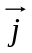

Exercice 2:
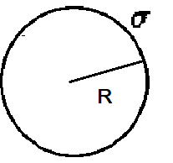
On considère une sphère de rayon R , portant une densité surfacique uniforme . La sphère tourne autour de l’axe Oz avec une vitesse angulaire uniforme.
On donne : la charge totale de la sphère Q = 10⁻⁵ C, R = 2 cm et 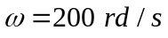
μ₀ = 4π × 10⁻⁷ H m⁻1 (perméabilité magnétique du vide)
- Calculer la densité surfacique uniforme
- Calculer le champ magnétique  au centre de la sphère
- Calculer le moment magnétique de la sphère

